

UT6_DIAGRAMAS DE COMPORTAMIENTO

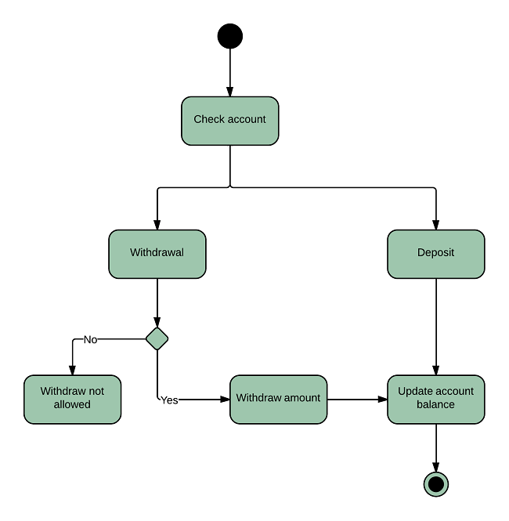
Sumario
ACTIVIDAD 1 – Diagrama de casos de uso 3
ACTIVIDAD 2 – Diagrama de secuencia 4
ACTIVIDAD 3 – Diagrama de estados 5
ACTIVIDAD 4 – Diagrama de actividad 6

ACTIVIDAD 1 – Diagrama de casos de uso

Se requiere el desarrollo de un sistema integral de comercio electrónico que permita la gestión y operación eficiente de las actividades comerciales en línea. El sistema deberá facilitar a los usuarios no autenticados la posibilidad de registrarse e identificarse. Los usuarios registrados tendrán la capacidad de consultar y buscar productos en el catálogo, así como de ejecutar la compra de estos.
Por otro lado, se espera que el sistema brinde al administrador funcionalidades específicas para la administración de productos y categorías, incluyendo la adición, edición, eliminación y listado de los mismos. Además, se deberá implementar la administración de usuarios, lo que implica la capacidad de listarlos y asignarles roles dentro del sistema. En el contexto de los pedidos, el administrador deberá tener la habilidad de listarlos y modificar su estado según se procesen las transacciones.
El sistema propuesto debe asegurar la integridad y seguridad de los datos, ofrecer una interfaz de usuario clara y efectiva, y garantizar la escalabilidad para futuras ampliaciones o modificaciones.

ACTIVIDAD 2 – Diagrama de secuencia
Se proporciona un diagrama de secuencia detallado para su análisis.
El ejercicio consiste en la interpretación exhaustiva de cada uno de los pasos representados en el diagrama. Se requiere que se identifique y describa la secuencia de eventos, interacciones entre objetos, y el flujo de mensajes en el sistema.
Se deberá documentar su comprensión de cada transición y proceso, asegurando una explicación coherente y precisa que refleje la lógica operacional del escenario que se ilustra.
Explica cuáles son las peticiones, cómo responde el sistema y deja claro cuál es el orden de ejecución de cada acción y respuesta.
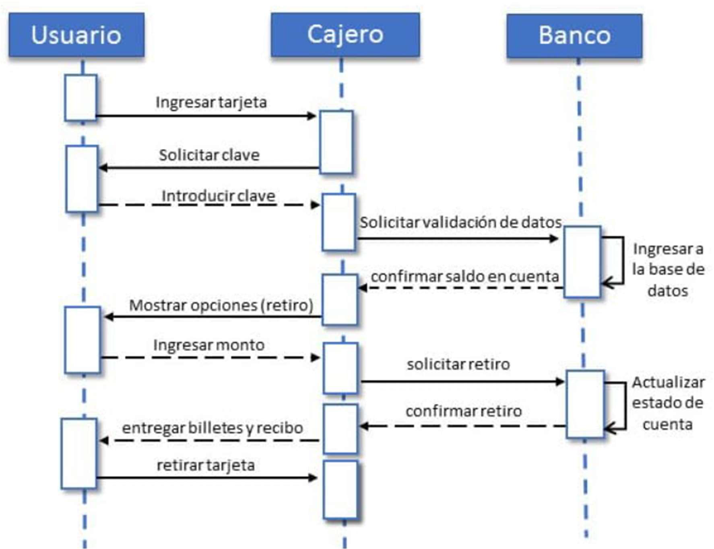

ACTIVIDAD 3 – Diagrama de estados
Se pide diseñar y crear el diagrama de estados que defina el siguiente problema:
“El banco Neila concede hipotecas a mayores de 95 años si acuden acompañados por sus padres. Es el único que trabaja ese sector del mercado. Una hipoteca puede estar en las siguientes situaciones:
- Iniciada si ha recibido los datos del solicitante, los datos económicos del mismo y el precio del bien que quiere adquirir.
- Recibiendo documentación. Para ello se pide una nota al registro y la documentación que acredite los datos proporcionados al iniciarse.
- Una vez que se recibe toda la documentación se pone en estudio. Cuando una hipoteca está en estudio hay veces que se pone en estado standby porque el cliente esté en un registro de morosos. Hasta que no se hace una verificación de solvencia no pasa de nuevo la hipoteca a estar en estudio.
- Por último, la hipoteca puede archivarse en estado denegado con las razones que sean o bien puede pasar a estar en estado concedida.
- Si se concede la hipoteca puede pasar a estar en estado firmada o bien si el cliente lo decide así se cerraría sin firmar.”

ACTIVIDAD 4 – Diagrama de actividad
Examina el diagrama de actividades proporcionado y describe el flujo del proceso que ilustra. Se deben identificar las actividades de dicho diagrama, los puntos de decisión, las ramificaciones de flujo y las sincronizaciones entre tareas. Detalla cada paso y su propósito dentro del proceso general.
